[学习的内容概括] 学习报告 [姓名] [2019.4.11]

做了什么:

详细描述一下做了什么，把做的过程或者步骤写出来。

成品：

这里放学习后做出的东西。

遇到的问题:

把你在学习中遇到的问题或者疑问写出来，解决不了的可以在会议上提出来，如果你解决了也可以描述一下怎么解决的。例：

Mask蒙版是什么，色相是什么，蒙版添加不了，蒙版没有添加到我想要的图层上。

收获感想:

学了这个之后有什么想法或是从中学习到了什么技能。

例：

Ae练习七色水彩笔学习报告 张三 2019.4.11

做了什么:

首先需要一个水彩笔写字的视频素材，导入Ae后，新建合成。

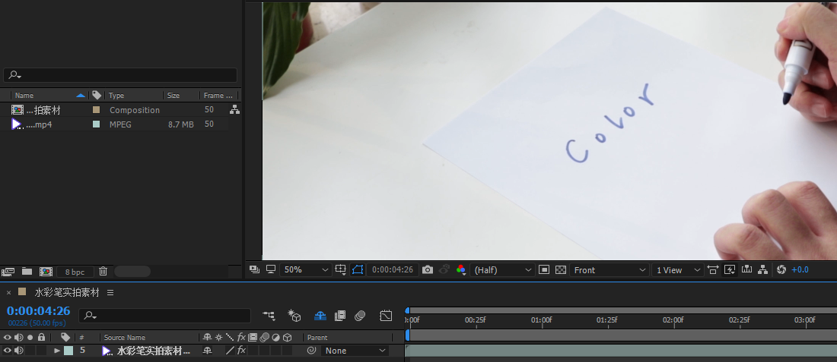

给视频素材添加Change to Color更改颜色的特效。

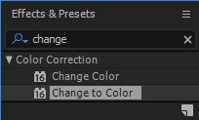

调整更改颜色特效的参数，第一个参数From是选择要更改的颜色，第二个参数To是选择更改后的颜色，第三个参数Change是改变色相/色调，第五个参数Tolerance是调节色相/色调的值，参数越大对画面中更改的颜色影响越深，反之则越浅。

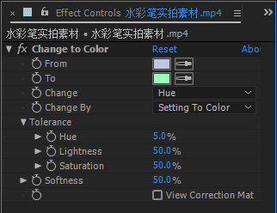

调整好参数之后，要再添加一层视频素材作为背景，放在最下面。

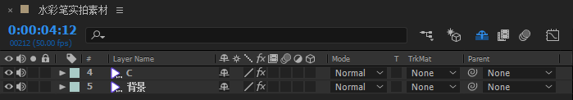

然后给刚才加特效的视频素材添加Mask蒙版。选择钢笔工具开始在屏幕上画Mask的范围，把时间调到水彩笔开始写第一个字母的时候打个关键帧，用Mask描出第一个字母开始写的形状

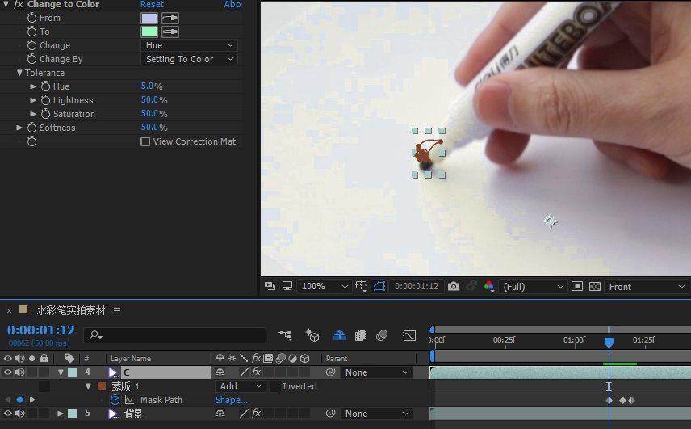

写到一般的字母形状

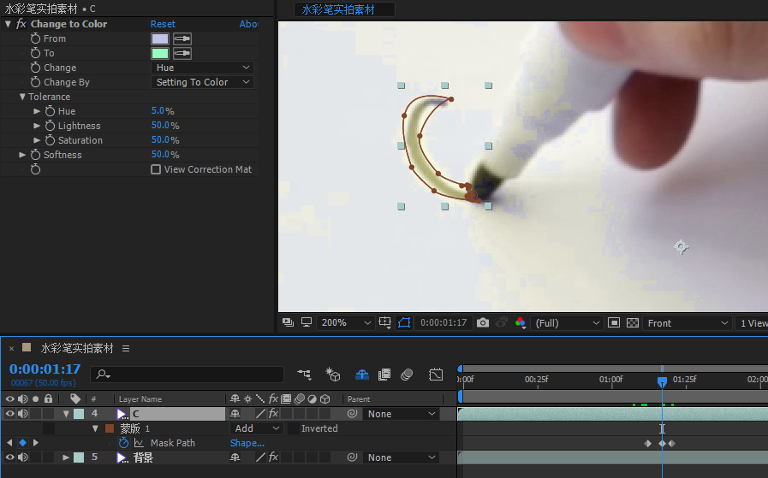

最后是写好的字母形状，最终把第一个字母抠出来。

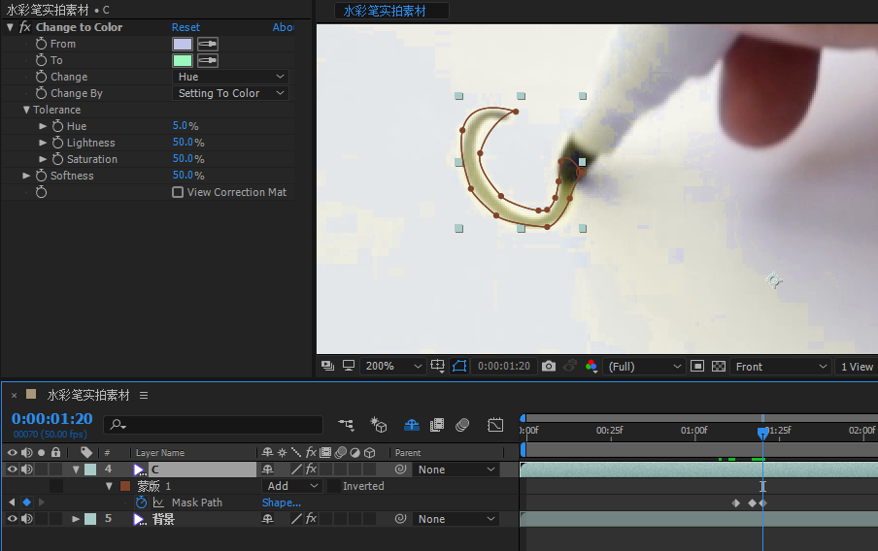

后面就复制第一层，更改颜色特效的参数，把Mask的形状依次改一下位置。每一层描出不同的一个字母，搞定。

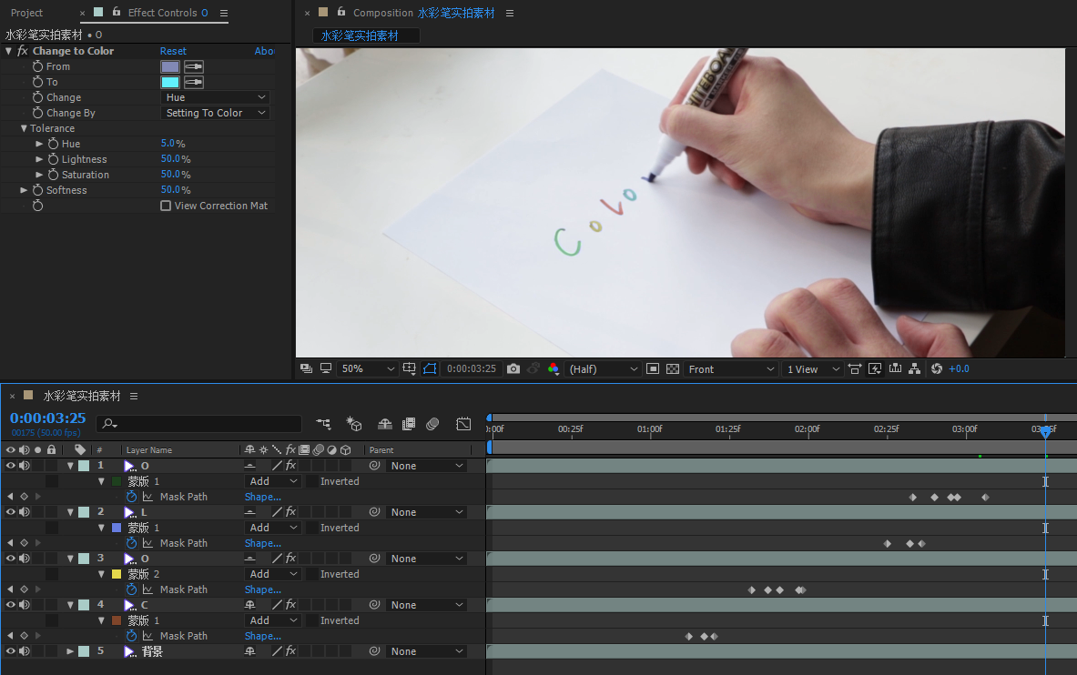

成品：



遇到的问题:

问题：蒙版没有添加到我想要的图层上

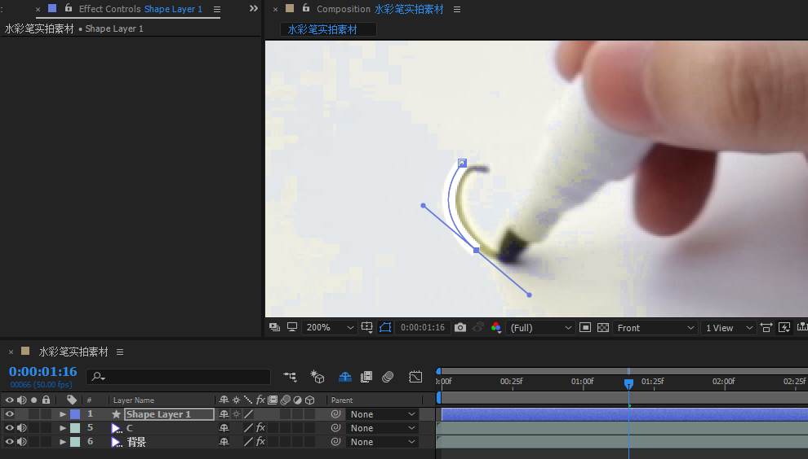

解决：需要先选中图层，再开始画Mask，才会画到那个图层上。

收获感想:

学会了更改颜色特效，学会了添加蒙版，暂时没想到可以应用的场景/可以用这个特效来修改平时拍视频颜色没有拍好的地方/替换成自己想要的颜色。

蒙版就是可以遮住这个图层部分区域的一个工具，相当于把这个图层遮住的部分给扣掉了。